День легкого дыхания
провела начальник лагеря «Шуршик» Богомолова Л.Н.
- Беседа «Правильное дыхание».
- Провести беседу на тему: «Дыхательная гимнастика, для здоровья легких, профилактика лёгочных заболеваний», раздать памятки.
- Скороговорки для дыхательных упражнений.
- «День рекордов».
- Правильное дыхание
Чаше всего люди не задумываются над тем, как они дышат, и какое огромное значение для их здоровья имеет правильное дыхание. От дыхания зависит нормальное снабжение крови кислородом, а также ритм работы сердца и циркуляция крови в организме. Даже незначительный недостаток кислорода снижает работоспособность мозга, нередко вызывает головную боль.
Первое и важное условие правильного дыхания — дышать нужно через нос.
При дыхании через нос холодный воздух согревается, освобождается от пыли. Кроме того, сухой воздух в носу увлажняется, а выделения слизистой оболочки носа губительно влияют на микробы, находящиеся в воздухе. Таким образом, в глубокие дыхательные пути воздух поступает очищенным от пыли и микробов, согретым и влажным. Дыхание же через рот в холодную погоду, во время занятий лыжной подготовкой может вызвать охлаждение дыхательных путей и повлечь за собой простудные заболевания.
Кроме того, дыхание через рот является более поверхностным, поэтому организм получает меньше кислорода.
В целях сохранения и укрепления здоровья необходимо настойчиво вырабатывать привычку к правильному дыханию — дышать через нос, глубоко, ровно, ритмично.
- Правила дыхания при выполнении общеразвивающих упражнений:
- Подняли руки вверх и в стороны; отвели руки назад - делаем вдох.
- Свели руки перед грудью и опустили вниз - выдох.
- Наклонили туловище вперед, влево, вправо — делаем выдох.
- Выпрямляем или прогибаем туловище назад - вдох.
- Подняли ногу вперед или в сторону, присели или согнули ногу к груди — выдох.
- Опустили ногу, отвели ее назад, выпрямили из приседа — делаем вдох.
Если при выполнении упражнения сложно определить начало вдоха и выдоха дышим равномерно, не задерживая дыхание.
Правильное чередование вдоха и выдоха, умение произвольно замедлять выдох, делать его плавным или прерывистым возможно при выполнении следующих упражнений:
- вдох через нос — выдох через рот;
- краткий глубокий вдох — замедленный выдох;
- медленный глубокий вдох - краткий резкий выдох;
- медленный выдох, чтобы воздух выходил узкой струей;
- выдох толчками;
- сделайте глубокий вдох, медленно набирая воздух через нос, задержите дыхание, на выдохе считайте от I до 10, стараясь, чтобы воздуха хватило до конца счета;
- выдохните воздух и не дышите в течение нескольких секунд, затем наполните легкие воздухом, но не за один вдох, а за несколько коротких, активных вдохов;
- на одном выдохе усиливайте или ослабляйте звук; жужжание пчелы: Ж-Ж-Ж-Ж... писк летающего комара: 3-3-3-3... рычание собаки: Р-Р-Р... воздух, выходящий из проколотой шины велосипеда: С-С-С-С...
- «Свеча» — ровный медленный выдох, глубоко вдохнуть, остановиться и медленно дуть на воображаемое пламя свечи, постараться дуть так, чтобы пламя «легло», и удержать его в таком положении до конца выдоха;
- «Погаси свечу» — интенсивный, прерывистый выдох;
- на одном вдохе произнесите 5-10 звуков «ф», делая короткие промежутки между звуками: ф! -ф!- ф!- ф!...
- произнесите скороговорку-считалку.
- Список скороговорок для дыхательных упражнений:
А мне не до недомогания.
Брит Клим брат, брит Глеб брат; брат Игнат бородат
Была у Фрола, Фролу на Лавра наврала. Подойду к Лавру, на Флора Лавру навру.
В поле полет Фрося просо, сорняки выносит Фрося.
Везет Сенька Саньку с Сонькой на санках. Санки скок, Сеньку с ног, Саньку в бок, Соньку в лоб, все в сугроб.
Во мраке раки шумят в драке.
Водовоз вез воду из-под водопровода.
Все бобры для своих бобрят добры. Бобры берут для бобрят бобы. Бобры, бывает, будоражат бобрят, давая им бобы.
Два щенка щека к щеке щиплют щетку в уголке.
Дробью по перепелам да по тетеревам.
Жужжит жужелица, жужжит, да не кружится.
Жутко жуку жить на суку
Из кузова в кузов шла перегрузка арбузов. В грозу в грязи от груза арбузов развалился кузов.
Карл клал лук на ларь. Клара крала лук с ларя.
Карл у Клары украл кораллы, а Клара у Карла украла кларнет.
Клара-краля кралась с крокодилом к Ларе.
Колпак на колпаке, под колпаком колпак.
Королева Клара строго карала Карла за кражу коралла.
Краб крабу сделал грабли.
Кукушка кукушонку купила капюшон. Надел кукушонок капюшон. Как в капюшоне он смешон!
Маланья-болтунья молоко болтала, выбалтывала, да не выболтала.
Мила мыла не любила, мыло Мила уронила.
Мы ели, ели ершей у ели, их еле-еле у ели доели.
На горе Арарат рвала Варвара виноград.
На дворе трава, на траве дрова. Не руби дрова на траве двора.
Не жалела мама мыла. Мама Милу мылом мыла.
Около кола колокола, около ворот коловорот.
Орел на горе, перо на орле. Гора под орлом, орел под пером.
Осип охрип, Архип осип.
От топота копыт пыль по полю летит
По семеро в сани уселись сами.
Подал грабли крабу краб: сено граблями, краб, грабь! Полили ли лилию? Видели ли Лидию? Полили лилию, видели Лидию.
Пришел Прокоп, кипел укроп, ушел Прокоп, кипел укроп; как при Прокопе кипел укроп, так и без Прокопа кипел укроп.
Сачок зацепился за сучок.
Свиристель свиристит свирелью.
Сидел тетерев на дереве, а тетерка с тетеревятами на ветке.
Съел молодец тридцать три пирога с пирогом, да не все с творогом.
Ткет ткач ткани на платки Тане.
Тридцать три корабля лавировали, лавировали, да не вылавировали.
Тщетно тщится щука ущемить леща.
У ежа ежата, у ужа ужата.
У елки иголки колки.
У нас гость унес трость.
У осы не усы, не усищи, а усики.
У Сени и Сани в сетях сом с усами.
Хвалю халву.
Чешуя у щучки, щетинка у хрюшки. Шакал шагал, шакал скакал.
Шестнадцать шли мышей и шесть нашли грошей, а мыши, что поплоше, шумливо шарят гроши.
Шла Саша по шоссе и сосала сушку.
- «День рекордов»
Цель: показать индивидуальность каждого ребёнка, его природный и творческий потенциал.
Задачи:
- предоставить возможность каждому ребёнку проявить себя;
- одобрить и отметить творческие проявления детей;
О проведении Дня рекордов дети должны знать заранее. Совет этого творческого дела, состоящий из воспитателей и детей, придумывает первую программу заданий, состязаний, конкурсов, объявляет её условия и предоставляет возможность всем детям в лагере внести любые «Бредовые» идеи и предложения. Спектр таких придумок может быть ярким, необычным, разнообразным. Каждый ребёнок имеет право объявить свою авторскую идею «рекорда», индивидуальность или коллективного, сделать заявку на участие в любом конкурсе на «рекорд».
Необходима особая деликатность, особые условия, чтобы были гарантированные шансы на самореализацию всех без исключения детей. Не следует проводить сомнительные состязания, могущие унизить достоинство ребёнка, необходимо соблюдать чувство меры и такта при выборе ситуаций для «рекордов».
Кроме памятной медали за каждый «рекорд» детям вручаются памятки, это ещё больше стимулирует их, ведь им предоставляется возможность внести свой личный вклад в общую отрядную копилку.
Ход мероприятия
Ведущий: В 1955 году английское издательство выпустило одну из самых популярных в мире книг – «Книгу рекордов», тираж которой достиг уже 700 млн экземпляров.
А в этом году мы начинаем выпуск своей книги, которая называется «Книга рекордов Страны чудес». Я думаю, все вы хотите попасть в историю нашего лагеря и с удовольствием примите в этом участие. Итак, наша первая номинация «Я самый, я самая…», где вы можете продемонстрировать свои «природные привилегии».
1. Номинация «Я самый, я самая…»
- Самый высокий мальчик. (Гулливер.)
- Самый маленький мальчик. (Оловянный солдатик.)
- Самая маленькая девочка. (Дюймовочка.)
- Самая большая нога мальчика. (Сапог-скороход.)
- Самая маленькая ножка девочки. (Золушка.)
- Самый загорелый мальчик. (Бронзовый олень.)
- Самая загорелая девочка. (Шоколадка.)
- Самый веснушчатый мальчик. (Солнцеликий.)
- Самая веснушчатая девочка. (Подсолнушек.)
- Самый рыженький мальчик. (Вождь краснокожих.)
- Самая рыженькая девочка. (Жар-птица.)
- Самый светлый мальчик. (Белый айсберг.)
- Самая светлая девочка. (Белое солнце пустыни.)
- Самый темноволосый мальчик. (Воронье крыло.)
- Самая темноволосая девочка. (Чёрное море.)
- Самая длинная коса. (Сударыня.)
- Самый пушистый волос. (Сестрица Алёнушка.)
- Самая необычная причёска девочки. (Пеппи-длинный чулок.)
- Самый голубоглазый мальчик. (Голубое небо.)
- Самая голубоглазая девочка. (Незабудка.)
- Самый черноглазый. (Ночка.)
- Разный цвет глаз. (Радуга.)
- Самая длинная фамилия в лагере.
- Самое распространённое имя в лагере.
- Самый сонный.
- Самый ворчливый.
- Самый тихий.
- Самый громкий.
- Самый весёлый.
- Самый подвижный.
- Самый активный.
- Самый спокойный.
- Самый вредный.
2. Номинация «Почти спортивные рекорды».
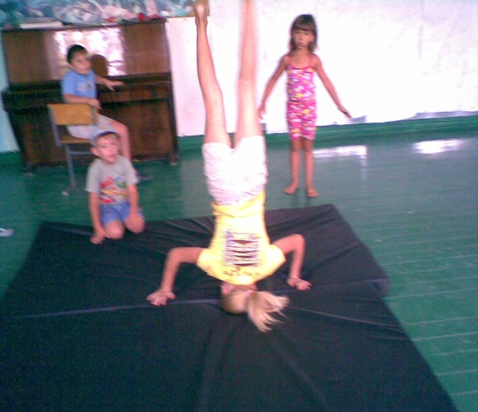
Задания:
- Стойка на голове

- Прыжки с места. (Лучший прыгун.)
- Прыжки с места назад.
- Прыжки с места вбок.
- Приседания, удерживая карандаш между носом и губами. (Изощрённый приседальщик.)
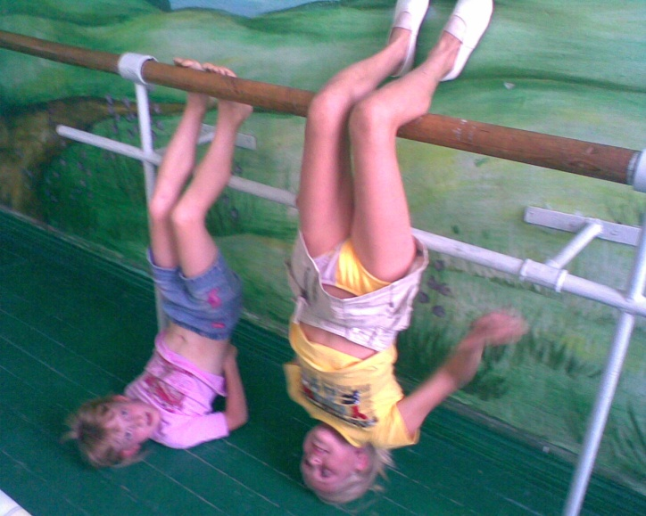
- Надуй шар одним выдохом (одновременно несколько человек, у кого шар больше). (Лучший шародув.)
- Самый большой мыльный пузырь (по три попытки каждому.)

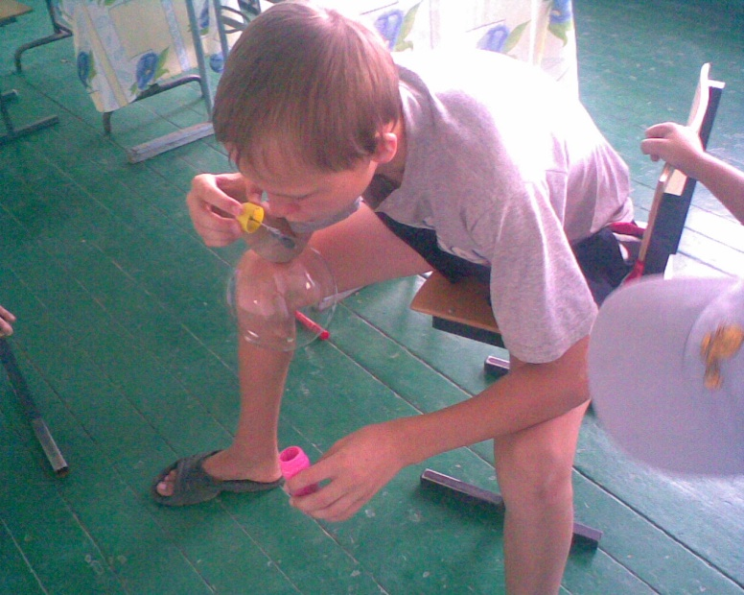
- Конкурс на быстроту чтения (один и тот же текст – программа телепередач, индивидуально, время 1 минута). (Лучший диктор._
- реклама великого зазнайства (индивидуально, 2 минуты хвалить себя, глядя в зеркало).
- Конкурс баронов Мюнхаузенов (фантазёров и выдумщиков).
- Конкурс на лучшего организатора игр, массовика-затейника.
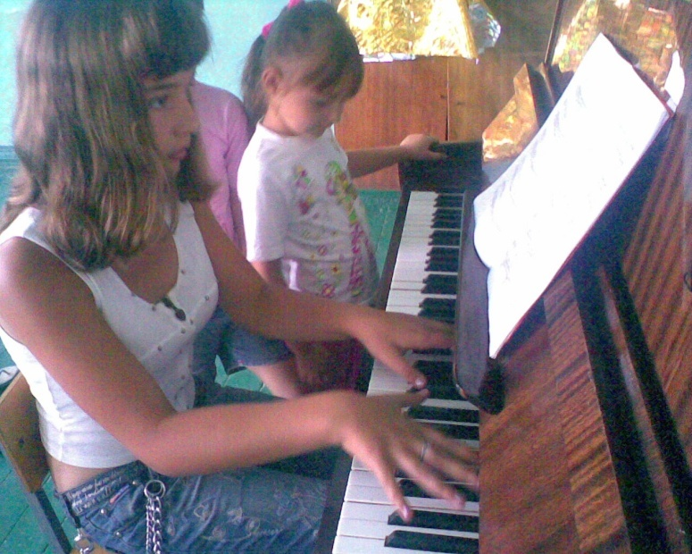
-конкурс модельеров, изготовить костюм за 5 минут, и придумать его название и значение.

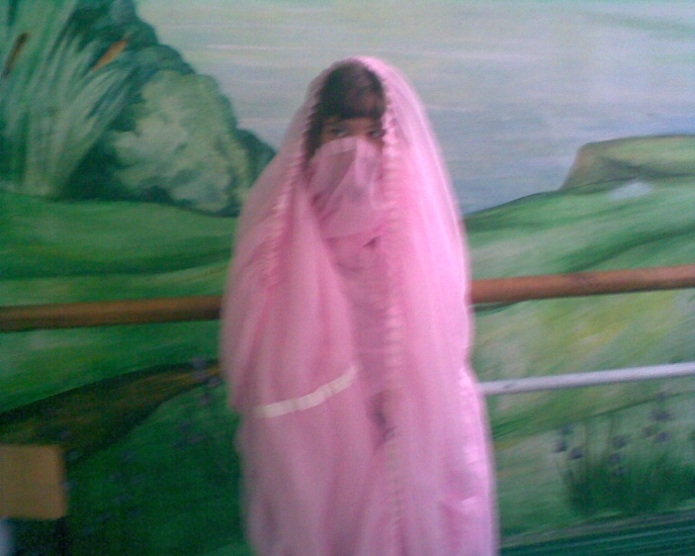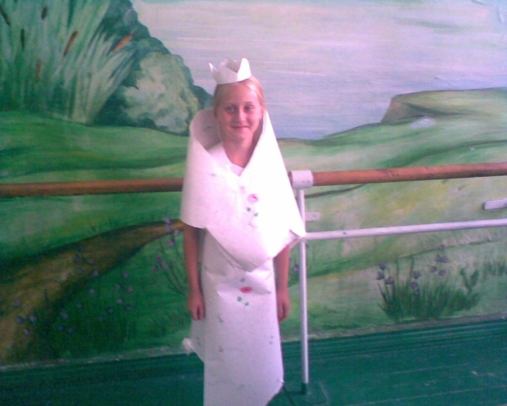
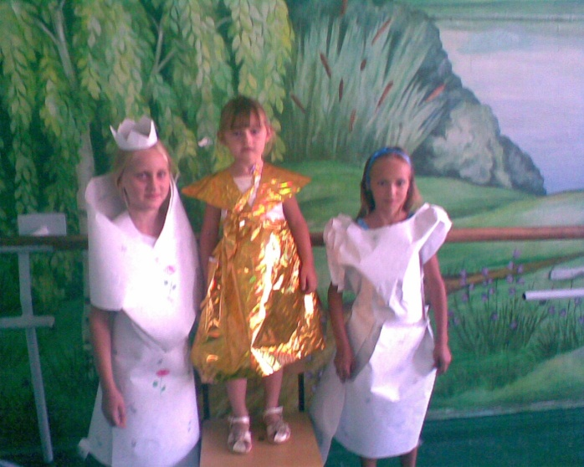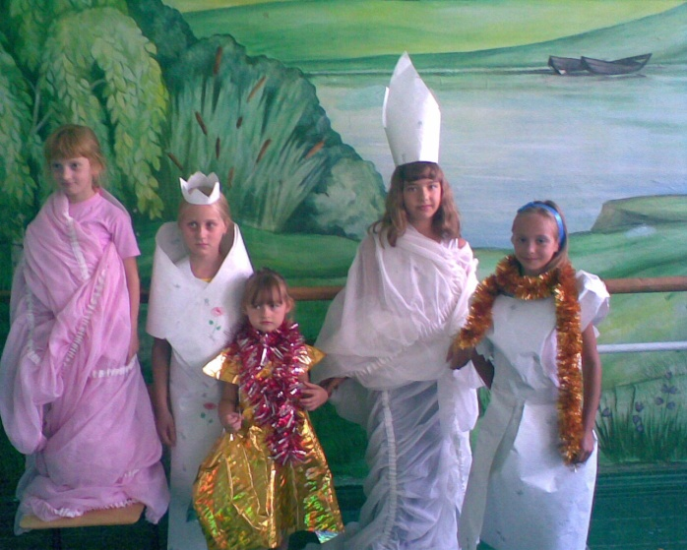
- Конкурс смертельный номер
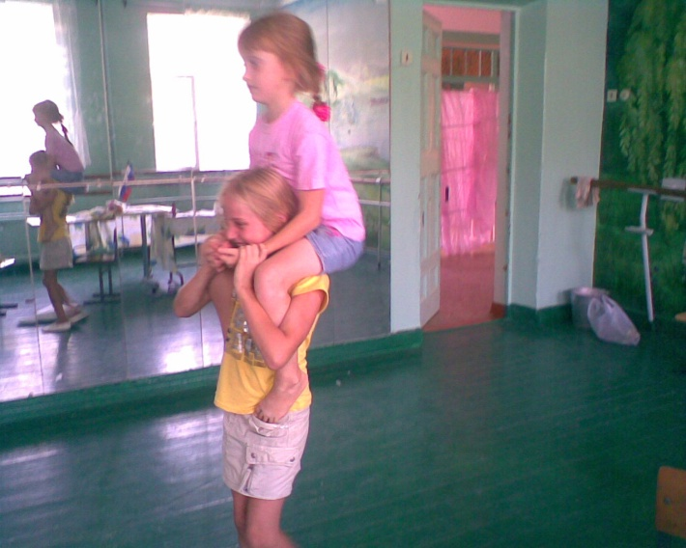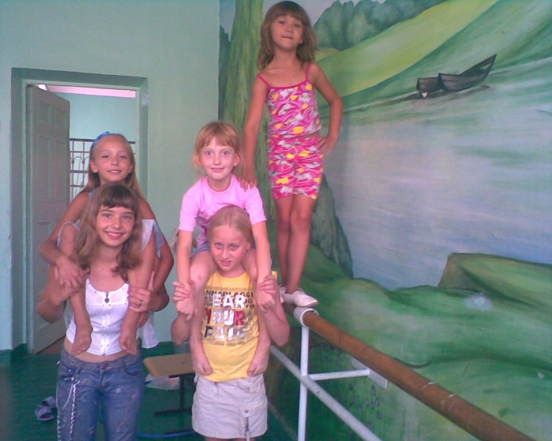
-Конкурс игра лучший менеджер
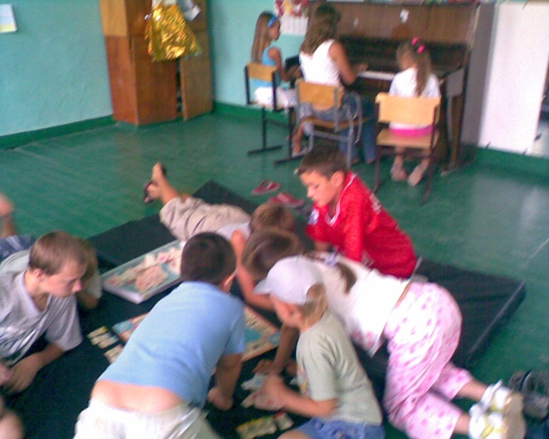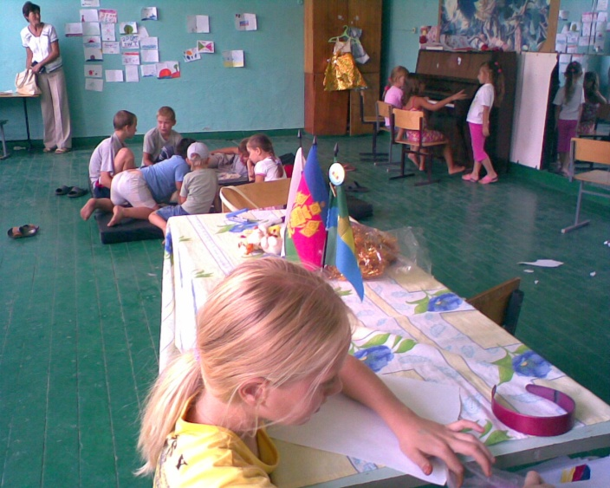
3. Номинация «Домашняя заготовка».
Задания:
- Лучший знаток своей родословной.
- Самый интересный дружеский шарж, карикатура, эпиграмма, весёлая пародия.
- Лучшее письмо воспитателю (воспитатели зачитывают пришедшие «красивые» письма в их адрес).
- Фантастический проект «Наш лагерь через 10 лет» (рисунки, чертежи, описание).
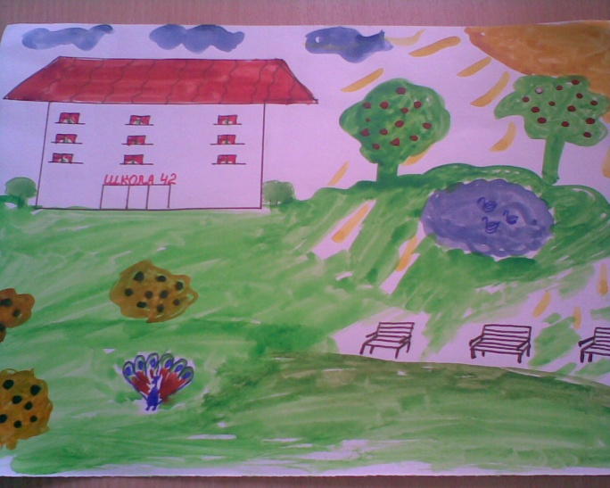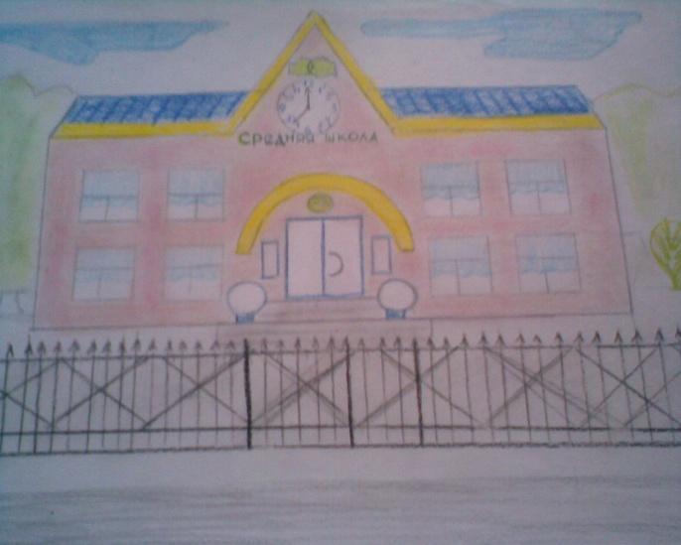
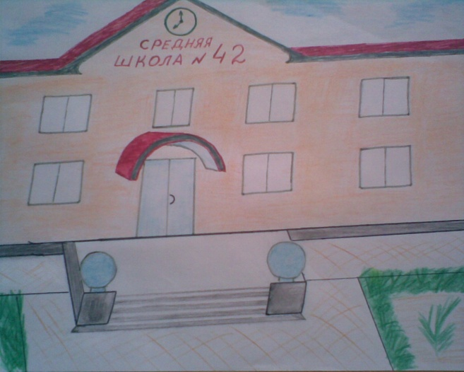
- Моя коллекция (рисунки, цветы;.)--- Лучший коллекционер
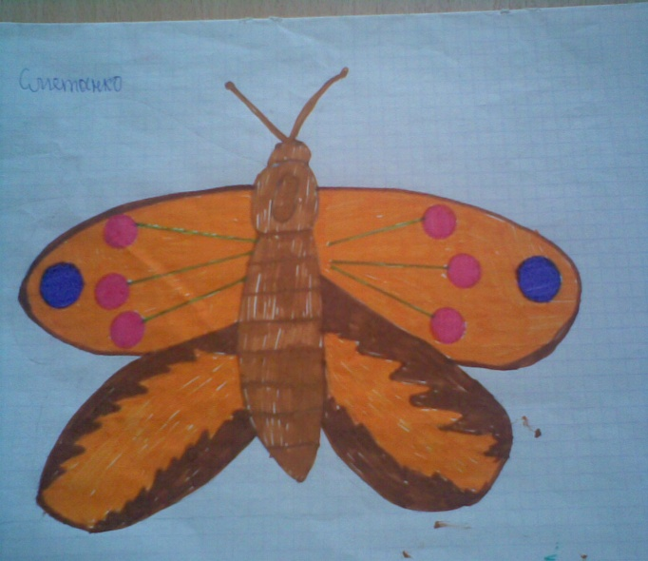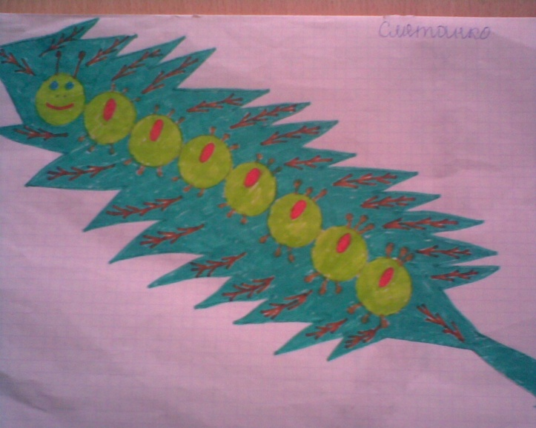
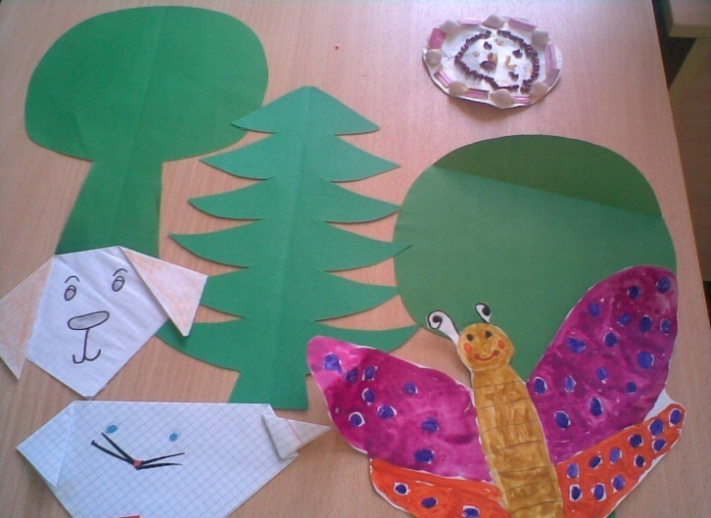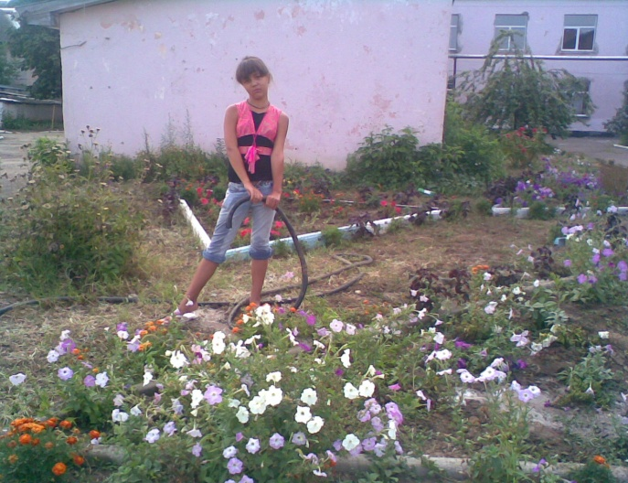
- Лучшая игрушка из… ничего.
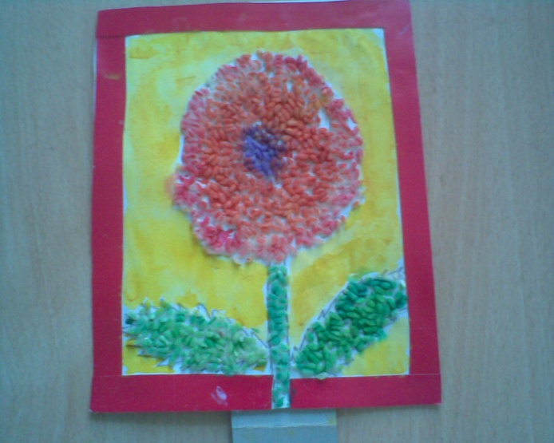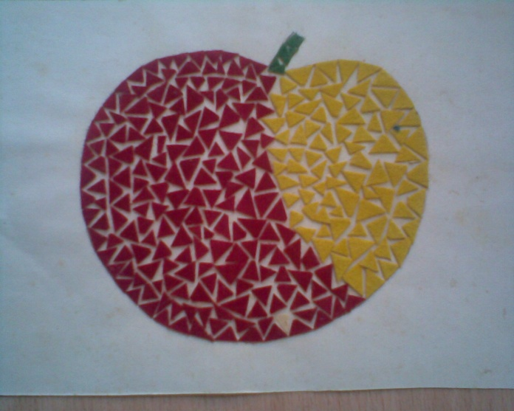
- Конкурс «Я нашла, я нашёл» (дары леса, луга, речки, моря).
- Конкурс художественного рукотворчества (макраме, аппликация, вязание, плетение из лозы и т. п.). (Великий мастер.)

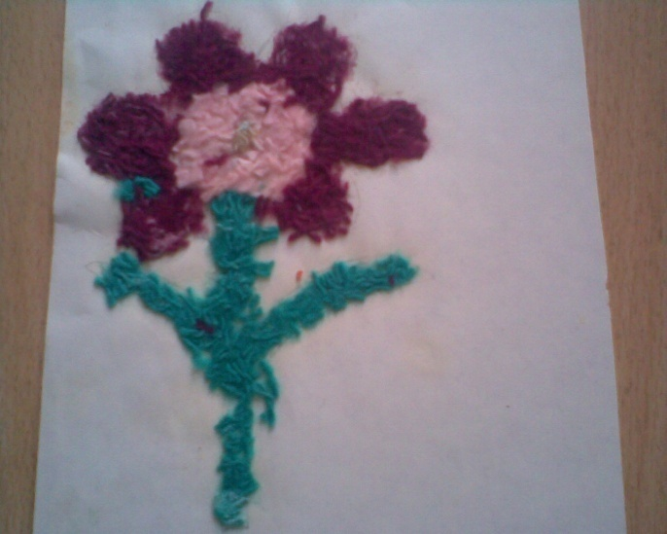
4. Подведение итогов, награждение «рекордсменов».
